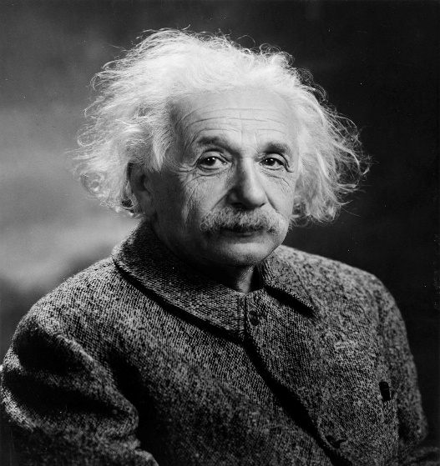Einstein

Nom : Albert Einstein.

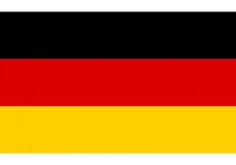Nationalité : Allemand

Drapeau :

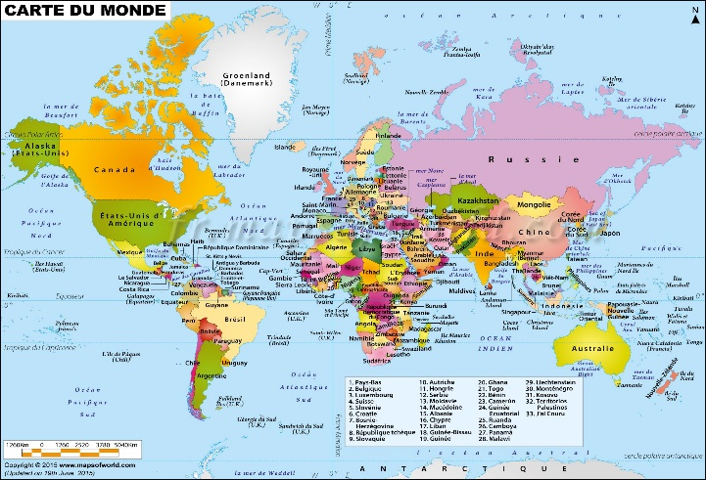Carte du monde :

Période de temps : 1879 à 1955

Découverte, œuvre : auteur de la célèbre formule E=mc²